Unit 7 Lesson 14: Piensa antes de restar

WU Cuál es diferente: Bloques y bloques y bloques (Warm up)

Student Task Statement
¿Cuál es diferente?
A
B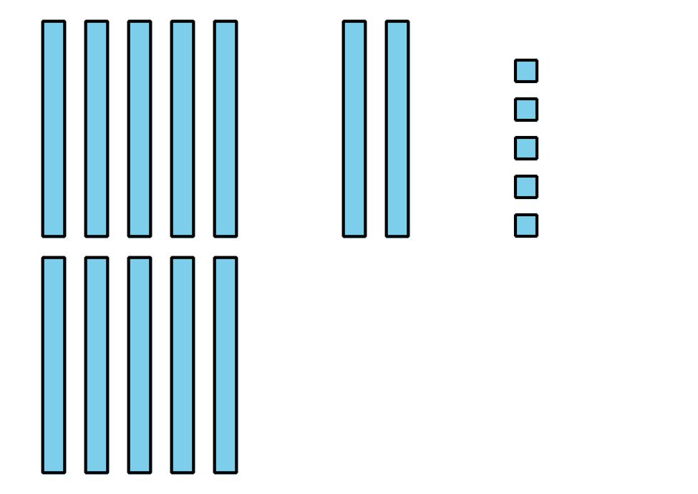
C
D

1 De acuerdo en el desacuerdo

Student Task Statement
Tyler y Clare restan usando el valor posicional para encontrar el valor de $244−67$. Tyler dice que va a descomponer antes de empezar. Clare dice que está de acuerdo.
Los diagramas muestran el primer paso de cada estudiante.
Tyler:
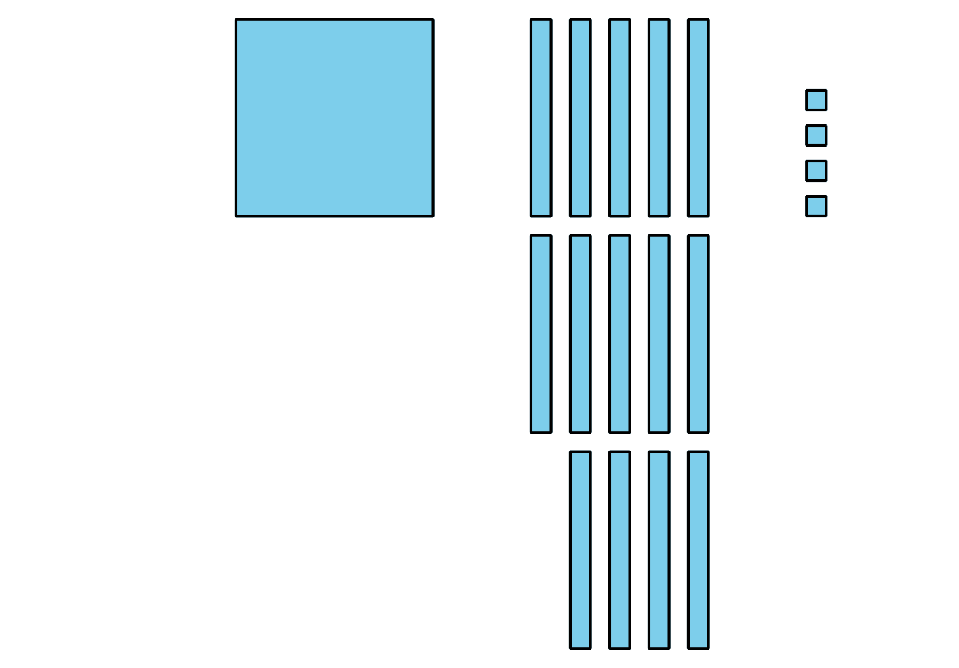
Clare:

- ¿En qué se parecen los diagramas de Tyler y de Clare? ¿En qué son diferentes?
- Con tu compañero, completa la forma de encontrar el valor de $244−67$ de Tyler y de Clare.
- ¿Cómo se ven los diagramas de Tyler y de Clare después de terminar el último paso? ¿En qué se parecen estos diagramas? ¿En qué son diferentes?

2 Clasifiquemos y restemos

Student Task Statement
Este es un diagrama en base diez de 341.

Andre quiere utilizar diagramas y restar usando el valor posicional para encontrar el valor de $341−68$. Dice que va a descomponer una decena y una centena para restar. ¿Por qué piensas que dijo eso?
- Andre solo quiere utilizar un diagrama para restar usando el valor posicional si va a descomponer una unidad en base diez. Ayuda a Andre a clasificar las expresiones en grupos. Si no estás seguro, usa bloques en base diez o un diagrama como ayuda.
- $599−66$
- $449−88$
- $346−78$
- $633−55$
- $237−29$
- $321−34$
- $457−45$
- $735−72$
- $645−87$
- $905−42$
- $693−63$
- $866−58$
- $514−26$
- $387−44$
- $277−65$
- descomponer 2 unidades en base diez | - descomponer 1 unidad en base diez | - no descomponer
- Encuentra el valor de 1 expresión de cada grupo. Muestra cómo pensaste.
© CC BY 2021 Illustrative Mathematics®

